Lunes
26
de Abril

Quinto de Primaria
Ciencias Naturales

El aire, una mezcla indispensable para los seres vivos

Aprendizaje esperado: Identifica mezclas de su entorno y formas de separarlas: tamizado, decantación o filtración.

Énfasis: Analiza, explica y reflexiona acerca de que el aire es una mezcla cuya composición es vital para los seres vivos.

¿Qué vamos a aprender?

Identificarás mezclas de tu entorno y formas de separarlas: tamizado, decantación o filtración.

¿Qué hacemos?

Recuerda tener a la mano cuaderno y lápiz para anotar lo que consideres importante o interesante de esta sesión.

En la sesión anterior aprendimos sobre las mezclas y los procesos de separación de las mismas, es interesante saber que todos los materiales y hasta el aire que respiramos es una mezcla, aprendimos que todos los días tenemos contacto con diferentes tipos de mezclas; la ropa que usamos para vestirnos, el papel de nuestros cuadernos, el agua de mar, así como nuestros alimentos de todos los días, el café, las ensaladas, las salsas, los tacos, el consomé de verduras, en fin, podríamos hacer una lista interminable, pues casi todo lo que está en nuestro entorno son mezclas.

También aprendimos sobre las diferentes técnicas para separar mezclas y que podemos separar materiales a través de diferentes técnicas como la decantación, la filtración y el tamizaje.

Vamos a analizar, explicar y reflexionar acerca del aire, que es una mezcla cuya composición es vital para todos los seres vivos. ¿Tú sabías que el aire es una mezcla?

El aire es una mezcla con la que estamos en contacto todos los días; en ella coexisten diferentes gases, pero lo más importante es que el aire es un elemento vital para los seres vivos.

¿Tú sabes de qué está compuesto el aire?

El aire es una mezcla de gases que forman la atmósfera, es por ello que se encuentra en todas partes del planeta, sus componentes principales son el nitrógeno, oxígeno, dióxido de carbono, neón, helio, vapor de agua, entre otros, todos ellos de gran importancia y necesarios para que los seres vivos realicen funciones vitales.

Vamos a analizar siguiente organizador gráfico para aprender sobre la importancia del aire para la existencia de cualquier ser vivo.

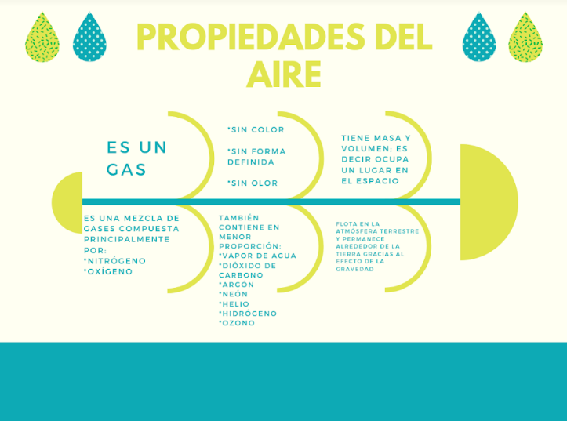

El aire es una mezcla de gases que está compuesta principalmente por oxígeno y nitrógeno, aunque estos no son los únicos elementos, además, el aire es un gas sin color, sin olor y sin forma definida.

El aire también contiene, aunque en menor proporción, vapor de agua, dióxido de carbono, argón, neón, helio, hidrógeno y ozono.

Otra característica del aire es que tiene masa y volumen, es decir, ocupa un lugar en el espacio y por último, este importante elemento flota en la atmósfera terrestre y permanece alrededor de la Tierra gracias al efecto de la gravedad.

El aire, a pesar de ser una mezcla de muchos gases, está compuesta principalmente por nitrógeno y oxígeno, así como partículas de polen, polvo y partículas de agua y todos ellos son de gran importancia y necesarios para que los seres vivos realicen funciones vitales, gracias al oxígeno en la atmósfera, podemos respirar.

El dióxido de carbono es la base para la fotosíntesis.

El aire interviene en la presencia del fuego, el viento, las nubes, las lluvias, y hasta en la transmisión del sonido. Entre sus características, el aire, al ser un gas, no tiene un volumen definido, además, es sensible a la temperatura, se expande con el calor y se contrae con el frío. Es insípido, transparente, inodoro e incoloro en pequeñas cantidades, pero eso sí, a distancia, y en grandes volúmenes, se ve de color azul, esto es provocado por la desviación de los rayos solares, por eso decimos que el cielo tiene un hermoso color azul.

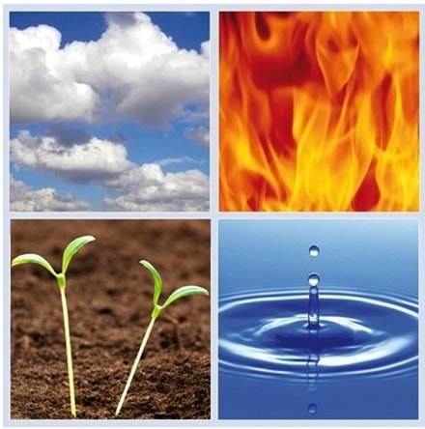

Otro dato importante sobre el aire es que, junto con la tierra, el fuego y el agua, el aire integra el grupo de los cuatro elementos, que desde la antigüedad se utilizan para explicar fenómenos vinculados a la naturaleza.
Aprovecho este tema para recordarte la importancia de cuidar el aire, ya que en la actualidad éste, al igual que el agua, están contaminados como producto de factores naturales como las emisiones de gases y cenizas volcánicas, el humo de incendios no provocados, entre otros; pero en particular, por la contaminación derivada de las actividades del ser humano, que es la que representa el riesgo más grave y la que los humanos podemos prevenir, tal y como lo hemos hablado en clases anteriores.

La contaminación del aire genera graves problemas ambientales que afectan a los seres que cohabitamos en el planeta, tales como el smog, el efecto invernadero, la lluvia ácida y la disminución de la capa de ozono, provocando enormes consecuencias negativas para los seres humanos, animales y plantas.

Es muy interesante el mundo de las mezclas, es por eso que en la siguiente clase seguiremos aprendiendo y conociendo mezclas.

¿Sabías que la contaminación del aire se puede medir?

Se mide a través del Índice Metropolitano de la Calidad del Aire cuyas siglas son IMECA, que es una herramienta analítica desarrollada para informar sobre los niveles de contaminación de manera fácil y oportuna a la población, principalmente en las grandes ciudades, de tal forma que funcione como un indicador de las medidas precautorias que debe tomar la población y las autoridades ante una contingencia por la contaminación atmosférica.

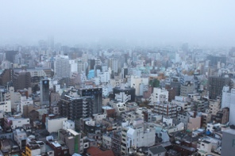

Para que esto te quede más claro, te invito a ver el siguiente video del inicio al segundo 00:12 y del segundo 00:17 al minuto 01:04

- Calidad del Aire.
https://www.youtube.com/watch?v=PYGgAkLr1fw

Para despedirnos, observa el siguiente video del segundo 00:38 al minuto 03:32 te ayudará a reflexionar sobre la importancia de cuidar el medio ambiente en general.

- Promesas al viento.
https://www.youtube.com/watch?v=ej_z4Mn1UBA&list=PLHXFQrHFFd_Wvw7VcmYpRrkB5z3RZQIb0&index=9

¡Buen trabajo!

Gracias por tu esfuerzo.

Para saber más:
Lecturas

https://libros.conaliteg.gob.mx/20/P5CNA.htm

